**衛生福利部國民健康署104年青少年性健康促進諮詢(商)服務計畫**

**附件一**

**偏原鄉地區青少年性健康促進增能研習**

**實施計畫**

一、計畫緣起：

因「性」的無知而造成的身心靈健康傷害是巨大的，特別是對偏鄉青少年（含原住民青少年）而言。因其本身成長環境相對較缺乏足夠教育增能（empowerment）的保護因子，更是需要政府有效整合資源來支持學校實施性教育。根據內政部統計，我國15-19歲青少女生育率，101年及102年全國平均值分別為4.02‰與3.92‰，而原住民青少女則高達**19.21**‰及**17.07**‰（內政部統計處，2014）。胡淑貞、吳慧敏（2001）的研究也發現，原住民地區（花連市）的兒童性侵害盛行率（10.1%）高於非原住民地區（台南市）。此外，偏鄉青少年因缺乏「健康自尊」，對「性」與「愛」的相關知識、態度、價值與生活技能較都會區青少年學習機會少，原生家庭也因本身社經地位較低，缺乏足夠的教養能力，而可能墮入不斷複製非預期懷孕、早婚與學習中輟的宿命。

性教育是一種「愛的教育」，係在教導「健康親密關係」；性教育也是一種「品格教育」，其教導重點不是在 「性知識」，而是在與性有關的「價值觀」，以及要實踐此價值所需要的「生活技能」（Life Skills）。「健康促進」是公共衛生的二次革命，健康促進所追求的健康是一種「正向健康」，有別於過去為預防疾病所追求的「負向健康」。性教育受到健康促進的典範影響，性教育的目標已由過去偏重青少女懷孕、感染性病等負面行為之預防，而轉為追求「性健康促進」（sexual health promotion）（SIECUS, 1991）。「性健康促進」不只是強調避免過早發生性行為及較安全的性行為，還強調以提昇自尊與學習「真愛」為基礎，去尊重自己和別人；有能力與異性做情感表達與溝通；能接受有性衝動是自然的事，且能在現實情況的考量下，依據自己所建立的正確性價值觀及性態度，以及學習運用生活技巧（Life Skills）以處理生活中的各項挑戰並克服困難，進而發展及維持有意義的兩性關係及將來成為好的父母。

青少年性健康促進牽涉到三種專業領域，即教育、諮商/社工與醫療保健。唯有這三方合作，才能形成一連結緊密的系統及安全的性健康網絡。學校是最容易接觸到青少年的地方，性教育也是學校教育及學校健康促進的必教議題，因此若能以學校為中心，向外連結社區中相關機關組織團體，結盟合作，整合資源，建立合作模式，共同規劃問題解決策略，必能對青少年性健康促進有實質的幫助。

台灣性教育學會今年承接國民健康署青少年性健康促進諮詢(商)服務計畫，期能從關心偏鄉青少年「全人發展」的觀點，結合長期關切偏鄉青少年教育議題的民間團體，共同來增進偏鄉青少年「性健康促進」。本年度選取新竹縣尖石鄉，期能結合新竹縣在地之教育、社工、輔導、衛生、社區等系統，辦理性健康促進增能研習，培訓在地專業人力，以提升學生性健康；同時更擴大參與，邀請國內所有關心偏鄉青少年教育議題機構及團體參與，以發揮活動的加成效果與動能。

二、研習目的：   
提升偏原鄉地區青少年性健康服務系統之性健康意識與知能，加強其服務青少年性健康能力，特舉辦本研習，主要增能內容如下：

　　(一)認識全人性教育的意義及學校性健康促進跨領域工作模式與資源

　　(二)認識青少年的性發展及其性探索相關行為特徵

　　(三)如何與青少年談性-性溝通技能。

(四)認識偏原鄉青少年性健康促進工作模式

三、辦理單位：  
　　主辦單位：衛生福利部國民健康署  
　　承辦單位：台灣性教育學會  
　　協辦單位：杏陵醫學基金會、杏陵性諮商中心

四、參加對象：

1. 轄區內有偏原鄉之縣市教育局(處)及學生輔導諮商中心的青少年性健康促進業務  
   承辦人。
2. 轄區內有偏原鄉之縣市衛生局(處)與偏原鄉衛生所的青少年性健康促進業務承辦人。
3. 新北市、桃園縣、新竹縣、苗栗縣之偏原鄉，以及全國其他偏原鄉地區之國高中小  
    學校的青少年性健康促進相關業務承辦人。
4. 青少年性健康促進相關社會福利團體之偏原鄉地區業務承辦人員，包括家扶基金會、  
   　台灣世界展望會、財團法人勵馨社會福利事業基金會、財團法人博幼社會福利基金會、　  
   　財團法人至善社會福利基金會、台灣性別教育發展協會、得勝者教育協會、杏陵醫學  
   　基金會性諮商中心、青少年醫學暨保健學會、梅嘎浪總體產業發展協會等。

**※本計畫偏原鄉定義係依據行政院研考會101 年「鄉鎮市區數位發展分類研究報告-鄉鎮市區e 化發展程度分類結果」，E 化發展程度共分為5 級，其中5 級為發展最慢，1 級為發展最快，本計畫僅納入E 化發展程度3至5 級者，詳見附件二。**

五、課程內容：詳見附件三。

六、時間與地點：  
　 104年10月29日(星期四)、104年10月30日(星期五)，兩天一夜研習  
 地點：會來尖石溫泉渡假村(新竹縣尖石鄉嘉樂村3鄰177-1號)

七、交通與住宿：  
本研習提供學員之住宿方式為兩人一室，一人一床。  
交通方式可選擇自行開車前往，或搭乘本會提供之新竹高鐵站至研習會場接駁專車。詳情請見附件四。

八、報名時間：即日起至**104年10月23日(五)前**。

九、報名方式：(報名步驟如附件五)  
　　　　　　　統一網路報名(BeClass 線上報名系統)：至下述網址輸入報名資料   
　　　　 　**http://goo.gl/5212FD (請注意大小寫)**

　　　　　　　報名完成後，請務必確認是否收到**報名完成的通知信**，並於行前一周留意電子信箱內由本會寄發之**「研習行前通知信」**。如有任何問題，歡迎來信（caose29103970@gmail.com）或來電（02-29155176）詢問台灣性教育學會許舒婷小姐。

十、經費：本活動參加人員差旅費由服務單位依規定核支，其餘所需費用(住宿、餐費)由衛生福利部國民健康署委託經費支應，各縣市出席人員請准予公差假及課務排代。

十一、本活動如遇天災等不可抗力情形，將依衛生福利部國民健康署指示延期辦理或其他  
　　　修正方案。

十二、本計畫經報衛生福利部國民健康署核備後實施，修正時亦同。

**附件二**

|  |  |
| --- | --- |
| 新北市 | 石碇區、坪林區、石門區、平溪區、雙溪區、貢寮區  瑞芳區、三芝區、金山區、萬里區、烏來區 |
| 臺中市 | 和平區東勢區、新社區、石岡區、外埔區、大安區、大肚區 |
| 臺南市 | 東山區、大內區、將軍區、北門區、玉井區、楠西區  南化區、左鎮區、龍崎區、鹽水區、白河區、柳營區  後壁區、麻豆區、下營區、六甲區、官田區、學甲區  西港區、七股區、新化區、安定區、山上區、關廟區 |
| 高雄市 | 田寮區、六龜區、甲仙區桃源區、那瑪夏區林園區、大樹區、  橋頭區 |
| 宜蘭縣 | 大同鄉、南澳鄉 蘇澳鎮、頭城鎮、礁溪鄉、壯圍鄉、員山鄉、冬山鄉、五結鄉、三星鄉 |
| 桃園縣 | 復興鄉、新屋鄉 |
| 新竹縣 | 峨眉鄉、尖石鄉、五峰鄉、新埔鎮、關西鎮、芎林鄉、  橫山鄉、北埔鄉 |
| 苗栗縣 | 大湖鄉、南庄鄉、西湖鄉、三灣鄉、獅潭鄉、泰安鄉  苑裡鎮、通霄鎮、後龍鎮、卓蘭鎮、公館鄉、銅鑼鄉  頭屋鄉、三義鄉、造橋鄉 |
| 彰化縣 | 芳苑鄉、大城鄉、竹塘鄉、線西鄉、伸港鄉、福興鄉  秀水鄉、花壇鄉、芬園鄉、溪湖鎮、田中鎮、大村鄉  埔鹽鄉、埔心鄉、永靖鄉、社頭鄉、二水鄉、北斗鎮  二林鎮、田尾鄉、埤頭鄉、溪州鄉 |
| 南投縣 | 鹿谷鄉、中寮鄉、國姓鄉、信義鄉、仁愛鄉、埔里鎮、  竹山鎮、集集鎮、名間鄉、魚池鄉、水里鄉 |
| 雲林縣 | 東勢鄉、臺西鄉、元長鄉、四湖鄉、口湖鄉、水林鄉  斗南鎮、西螺鎮、土庫鎮、北港鎮、古坑鄉、大埤鄉  莿桐鄉、林內鄉、二崙鄉、崙背鄉、麥寮鄉、褒忠鄉 |
| 嘉義縣 | 東石鄉、鹿草鄉、梅山鄉、番路鄉、阿里山鄉  大埔鄉太保市、朴子市、布袋鎮、大林鎮、溪口鄉、新港鄉  六腳鄉、義竹鄉、水上鄉、中埔鄉、竹崎鄉 |
| 屏東縣 | 高樹鄉、新埤鄉、佳冬鄉、車城鄉、枋山鄉、霧臺鄉  泰武鄉、來義鄉、春日鄉、獅子鄉、牡丹鄉、三地門鄉  恆春鎮、琉球鄉、滿州鄉、潮州鎮、東港鎮、萬丹鄉  長治鄉、麟洛鄉、九如鄉、里港鄉、鹽埔鄉、萬巒鄉、內埔鄉  竹田鄉、枋寮鄉、新園鄉、崁頂鄉、林邊鄉、南州鄉、瑪家鄉 |
| 臺東縣 | 大武鄉、達仁鄉、太麻里鄉、臺東市、成功鎮、關山鎮  卑南鄉、鹿野鄉、池上鄉、東河鄉、長濱鄉、綠島鄉  海端鄉、延平鄉、金峰鄉、蘭嶼鄉 |
| 花蓮縣 | 花蓮市、鳳林鎮、玉里鎮、新城鄉、吉安鄉、壽豐鄉  光復鄉、豐濱鄉、瑞穗鄉、富里鄉、秀林鄉、萬榮鄉、卓溪鄉 |
| 澎湖縣 | 馬公市、湖西鄉、白沙鄉、西嶼鄉、望安鄉、七美鄉 |
| 金門縣 | 烈嶼鄉、金城鎮、金寧鄉、金沙鎮、金湖鎮、烏坵鄉 |
| 連江縣 | 莒光鄉、北竿鄉、南竿鄉、東引鄉 |

依據國家發展委員會101年鄉鎮市區數位發展分類研究報告中鄉鎮市區e 化發展程度分類，

第三至五級區域如下：

**偏原鄉地區青少年性健康促進增能研習課程表**

**附件三**

|  |  |  |
| --- | --- | --- |
| 偏鄉地區性健康促進增能研習課程表-**第一天** | | |
| **時間** | **主題** | **主講人/主持人** |
| 10：00～10：30 | **報 到** | |
| 10：30～10：40 | **【始業式】**  開幕與歡迎 | 國民健康署長官  台灣性教育學會  高松景理事長  鄭其嘉常務理事 |
| 10：40～11：30 | **【相見歡】** | 台北市大理高中  高松景校長  劉恆昌老師 |
| 11：30～12：30 | **【對話與交流】**  偏原鄉原住民青少年性健康促進工作  問題與需求評估、工作模式介紹與經驗對話 | 輔仁大學公共衛生學系  鄭其嘉副教授 |
| 12：30～13：30 | 午餐、休息 | |
| 13：30～15：30 | **【專題演講】** 全人性教育的意義、內涵與學校性健康促進 | 台北市大理高中  高松景校長 |
| 15：30～ 15：40 | 中場休息 | |
| 15：40～17：30 | **【專題演講】**  青少年性發展及其性探索相關行為特徵  與簡單處遇原則 | 杏陵性諮商中心 |
| 17：30～18：30 | **【**入住、**晚餐】** | |
| 18：30～19：30 | **【技巧演練】**  如何與青少年談「性」-諮商中的性溝通技巧 | 杏陵性諮商中心 |
| 19：30～ | **【使用設施與就寢】** | |

|  |  |  |
| --- | --- | --- |
| 偏原鄉地區性健康促進增能研習課程表**-第二天** | | |
| **時間** | **主題** | **主講人/主持人** |
| 08：00～09：30 | **早餐、報到、使用設施、退房、體驗活動** | |
| 09：30～10：00 | 體驗偏鄉學生上學路—前往尖石國中 | 主講人  大理高中  高松景校長  劉恆昌老師 |
| 10：00～12：00 | **【個案研討座談會】**  1.原住民青少年性教育教材現況  2.偏原鄉青少年性健康促進工作經驗分享  3.偏原鄉性醫療保健工作經驗分享  4.尖石國中個案問題探討 | 主講人   1. 台灣性教育學會 2. 杏陵性諮商中心 3. 台灣青少年 醫學暨保健學會 4. 尖石國中學校團隊、博幼基金會、至善基金會、梅嘎浪總體產業發展協會 |
| 12：00～13：20 | **午餐、休息** | |
| 13：20～16：10 | **開放空間會議—探討議題與行動方案** | 大理高中高松景校長   都市人基金會執行長王克威 |
| 16：10～16：30 | **【綜合座談與結業式】** | 主持人  國民健康署長官  台灣性教育學會  高松景理事長  鄭其嘉常務理事 |

**交通資訊**

**附件四**

|  |  |
| --- | --- |
| 研習時間 | 104年10月29日(四)- 104年10月30日(五)兩天一夜 |
| 研習地點 | 會來尖石渡假村(新竹縣尖石鄉嘉樂村3鄰177-1號)  會場備有免費停車場。 |
| 交通方式 | **※請務必於報名時註明您前來會場之交通方式，以便本會安排後續接駁事宜**   1. 自行開車(北二高南下)： 關西交流道下，行駛118縣道至關西，接台3線往橫山方向，69km處左轉120縣道東行由內灣老街至尖石約3公里處，至尖石橋右轉直行即可到達。 2. 自行開車(北二高北上)： 竹林交流道下，往竹東方向行駛120縣道經橫山接台3線，至69km處右轉120縣道東行由內灣老街至尖石約3公里處，至尖石橋右轉直行即可到達。 3. **本會提供新竹高鐵至會場接駁車：**請至高鐵新竹站下車，轉搭乘本會提供之接駁車到會場，約40-50分鐘可至會場。詳細接駁時間地點將透過電子郵件「研習行前通知信」另行通知。 4. 會場提供台鐵內灣站至會場接駁車： 高鐵：新竹六家高鐵站下車，轉六家台鐵火車至竹中站換內灣支線小火車至內灣線下車，後至內灣吊橋旁的7-11超商，搭乘會場提供之免費來回接駁車。 台鐵：新竹站下車，轉內灣支線小火車至內灣站下車。後至內灣吊橋旁的7-11超商，搭乘會場提供之免費來回接駁車。 |

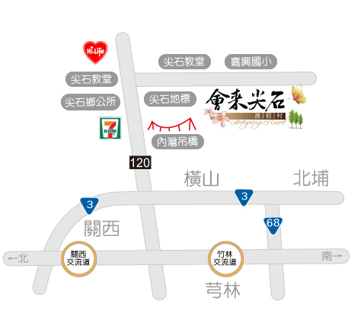

**報名步驟**

**附件五**

**開啟網頁，輸入http://goo.gl/5212FD，會出現偏原鄉地區青少年性健康促進增能研習報名表，報名資料填妥後，輸入驗證碼，再按送出。**

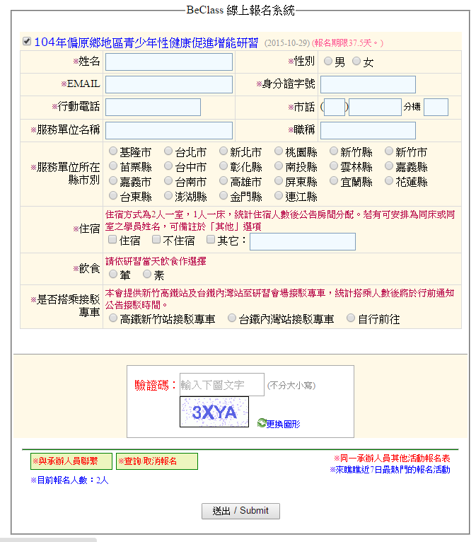

**1.輸入網址(英文字母為大寫)  
http://goo.gl/5212FD**

**3. 送出**

**2.** **填妥需要資料**